Kosmova Kronika česká

VY_12_INOVACE_02-13

Ročník: | 8.
Vzdělávací oblast: | Jazyk a jazyková komunikace
Vzdělávací obor: | Český jazyk a literatura
Tematický okruh: | Středověká literatura
Téma: | Kosmova Kronika česká
Jméno autora: | Libuše Gondkovská
Vytvořeno dne: | 12. 10. 2011
Metodický popis,  (anotace): | Slouží k seznámení s životem našeho nejstaršího kronikáře.

Z Kosmovy Kroniky české

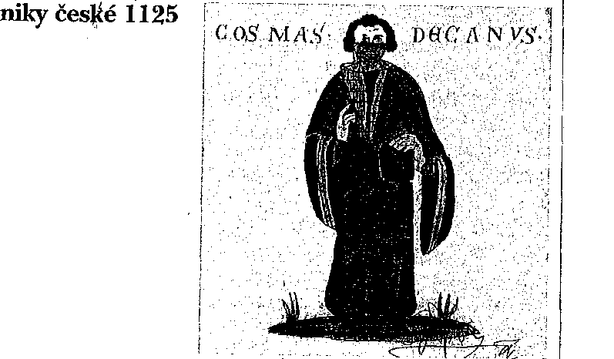
Ivan Olbracht

A.
Kosmas je prvním kronikářem českého národa a všichni pozdější středověcí letopisci se při své práci musí vracet k němu a pokračovat tam, kde přestal on.
„Vykládám, co jsem poznal z „báječného podání starců," praví Kosmas v předmluvě ke své knize a věříme mu, že v době jeho života, to jest v letech kolem 1100, už z pohanských dob nebylo zachováno nic, z čeho by mohl čerpat své dějinné znalosti, kromě vypravování starých lidí, žijících někde na zapadlém venkově, kde se ještě stále udržovaly dožívající zbytky pohanství. Ale „podání starců" je dějinný pramen ještě nespolehlivý, je nepřesný i tenkrát, připustíme-li, že za tehdejších věků, kdy člověk obhlížel jen maličký kousek světa, dálo se nepoměrně méně než ve velkém světě našem, a že tedy lidská paměť uchovávala události déle než dnes; i uznáme-li, že v našem životě, kdy znalost psaní a čtení byla pranepatrná nebo žádná, bylo ústní vypravování jedním z mála pramenů poučení i zábavy a že se zprávy o minulosti přenášely z pokolení na pokolení snad i ve verších nebo zpěvech. Ale i když to vše připouštíme, nesmíme zapomínat, že starci, kterých se Kosmas vyptával, byli od dob, o nichž mu vyprávěli, vzdáleni o celá dlouhá staletí. Jakou cenu tedy mohou mít jejich zprávy? Víme, jak odpovědět. Ale přece jen: Kosmas je českému pravěku ze všech dějepisců dobově nejbližší. Nemáme starších českých písemných pramenů, o jejichž pravosti není pochyby. A jeho vypravování je tedy součástí našich dějin jako jeho záznamy o letech, v nichž žil a politicky pracoval. Ale pravdy je v „báječném podání starců" velmi mnoho. Arci pravdy poněkud jiné, než jakou můžeme nalézt v přesných výpočtech nebo záznamech a důkazech dějepisné vědy. Je to pravda vzpomínky. Vzpomínky celého národa. Takové, kde pravdivou skutečností jest jen nejvlastnější jádro vypravování, a vše nepodstatné časem mizí, mění se, doplňuje, zbarvuje a zkrášluje podle toho, v jakých dobách národ svou vzpomínku vypravuje, v co věří, o co bojuje, jaké jsou jeho naděje a zklamání.
Pravdu od nepravdy rozlišit už nemůžeme. Nebo řekněme to lépe: nedovedeme již rozloučit paměť na skutečnou událost od toho, co k ní přibásnila tvůrčí duše národa.

B.
0 osobnosti slavného letopisce Kosmy víme málo. Usuzujeme jen z nemnoha vět jeho kroniky, v nichž mluví o sobě, a jeho podobu si dokreslujeme tím, co známe o církevních hodnostářích tehdejší doby vůbec: jsou to trochu služebníci církve, trochu světští pánové, bojovníci proti pohanství, šiřitelé a uchovávatelé křesťanské kultury, politici a rádcové knížat. Kosmas se narodil asi roku 1045, vzdělával se na katedrální škole pražské, studia dokončil v dalekém Lutychu a teprve ve věku 54 let byl v uherském Ostřihomě vysvěcen na kněze. Kanovnického. Jako většina kněží té doby byl ženat a měl syna. Účastnil se činně politického života a vykonal několik státně i církevně diplomatických cest do Itálie, Německa, Uher a na Moravu. Zemřel v říjnu r. 1125, jsa kanovníkem pražské kapituly.
Ve své Kronice české odkázal národu dar nad jiné cenný. I dějepisecky, i básnicky je mužem velmi vzdělaným, umí několik jazyků, zná dobře tehdy přístupné písemnictví latinské, řecké i církevní a své letopisy skládá slohem velmi umělým, proplétaje vypravování časoměrným veršováním a cituje z klasických básníků a církevních otců. Svou kroniku píše ovšem latinsky, jak se za jeho věku učené knihy vůbec psávaly. Dějiny českého národa počíná od stavění babylónské věže, tj. od doby, kdy podle bible vznikly změtením jazyků rozličné národy, a po Kosmovi tak činí i jiní středověcí čeští kronikáři. Tomuto postupu se o tři sta let později vysmívá italský dějepisec Eneáš Sylvius, potom papež Pius II., tvrdě, že sami Římané vedou dějiny svého národa jen k pádu Troje, kdežto Čechové jsou prý tak domýšliví, že počínají už u věže babylonské. Svou Kroniku dovádí Kosmas až do jara 1125 a právě o událostech, jejichž soudobým svědkem byl, jsou jeho letopisy dějepisným pramenem nadmíru důležitým. Po své smrti našel pokračovatele a jeho Kronika byla prodlužována.

Rozhodni, zda je informace pravdivá:
část A)
1) Z Kosmovy kroniky vycházejí i další kronikáři. ano – ne
2) Čerpal z vypravování starých lidí. ano – ne
3) Tato vypravování jsou velice spolehlivá. ano - ne
4) Znalost písma byla velice rozšířená. ano – ne
5) Zprávy se z generace na generaci předávaly pouze ústně. ano – ne
6) Máme i jiné starší prameny o naší historii. ano - ne
7) Dnes umíme přesně rozlišit pravdu a výmysl v Kosmově textu. ano – ne
8) Příběhy z minulosti byly často zpívané a veršované. ano - ne
9) Vypravování bylo pouze zdrojem poučení, ne zábavy. ano - ne
10) V době, kdy žil Kosmas, byli lidé již křesťané. ano - ne

Vyjmenuj 3 důležité (podle tebe) informace o kronice, které ses dozvěděl.

část B)

1) Víme přesný datum narození. ano – ne
2) Kosmas měl manželku a dceru. ano – ne
3) Nikdy nenavštívil Itálii. ano - ne
4) Kronika je psaná latinsky. ano - ne
5) Kronika začíná příchodem Čecha k Řípu. ano – ne
6) Kronika končí v 1. polovině 12. století. ano - ne
7) Některé události osobně zažil. ano – ne
8) Babylonská věž souvisí se zmatením jazyků. ano - ne
9) Studoval pouze v českých zemích. ano - ne
10) Kosmas hovoří více jazyky. ano - ne

Vyjmenuj 3 důležité informace o Kosmovi, které si zjistil v textu.

Pokyny k textu:
Třídu rozdělit na polovinu, tiché čtení, hledání informací. Po skončení kontrola. Polovina třídy sděluje informace o kronice, druhá o Kosmovi. Je možné informace zapisovat na tabuli.
Text je možné číst metodou inzert.

Použitý zdroj:
HANZLOVÁ, Marie; ŽÁČEK, Jiří; MĚCHUROVÁ, Albína. Čítanka. 1. Havlíčkův Brod: Fragment, 1998. 243 s. ISBN 80-7200-192-2.

